### **1. Создать нового пользователя и задать ему права доступа на базу данных «Страны и города мира».**

Создаем нового пользователя используя команду:

CREATE USER ‘newuser’@’localhost’ identified by ‘password’;

Далее даем пользователю все привилегии для базы geodata

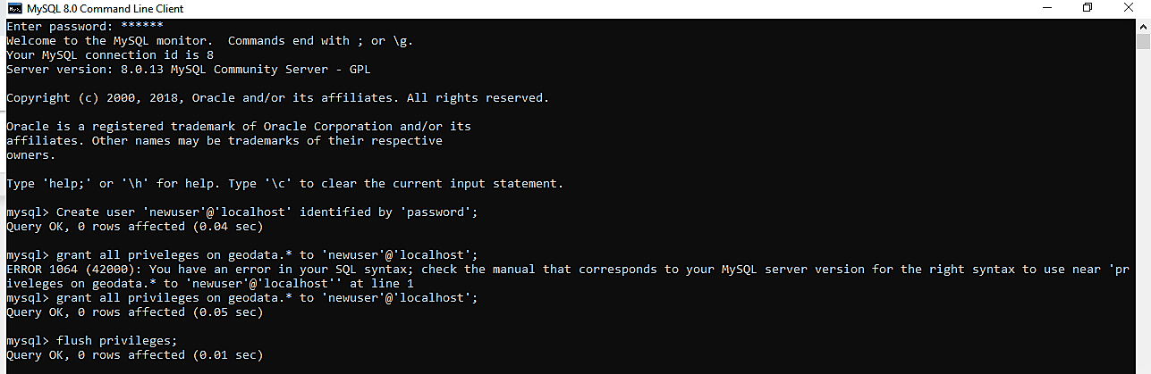GRANT ALL PRIVILEGES ON geodata.* TO ‘newuser’@’localhost’;

Обновляем привелегии

FLUSH PRIVILEGES;

Теперь посмотри таблицу пользователей

SELECT user FROM mysql.user;

И посмотрим заданные для newuser привилегии

SHOW GRANTS FOR ‘newuser’@localhost’

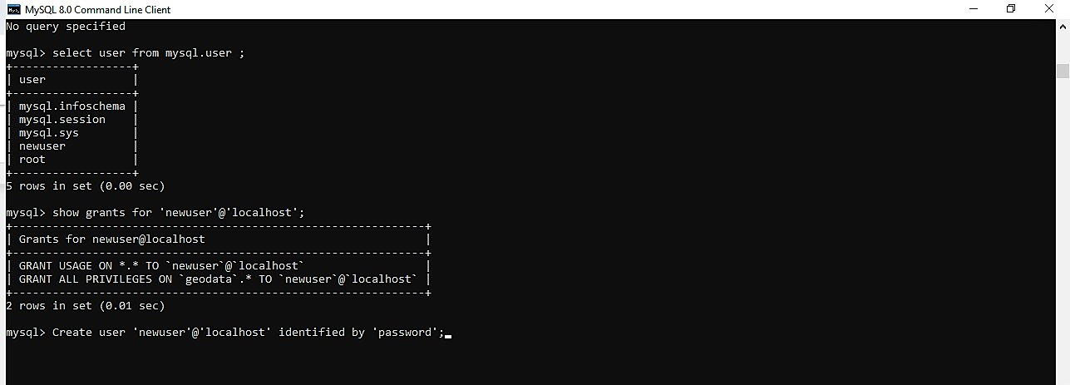

### **2. Сделать резервную копию базы, удалить базу и пересоздать из бекапа.**

Делаем дамп базы. Убедимся что файл создан и он не пустой.

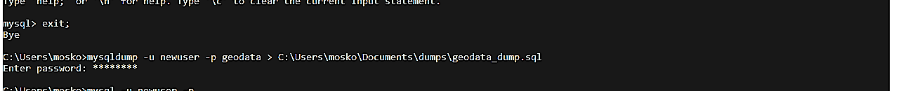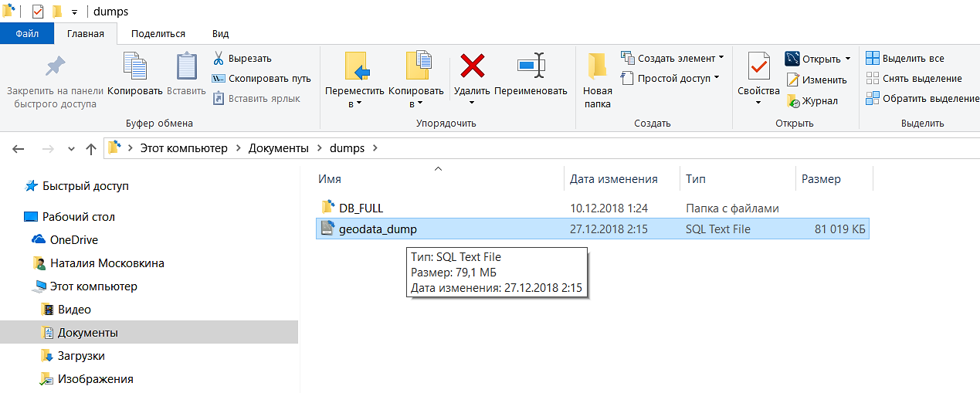

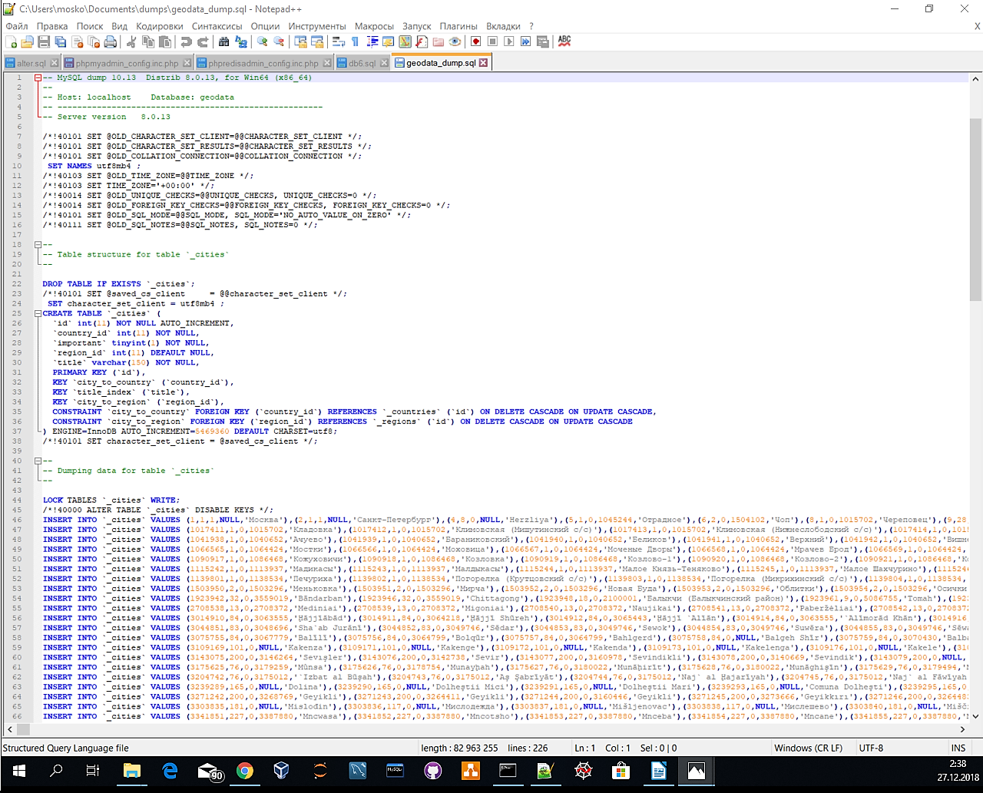

Далее удаляем базу

DROP DATABASE geodata; (скрина нет).

После удаления базы восстанавливаем ее из дампа.

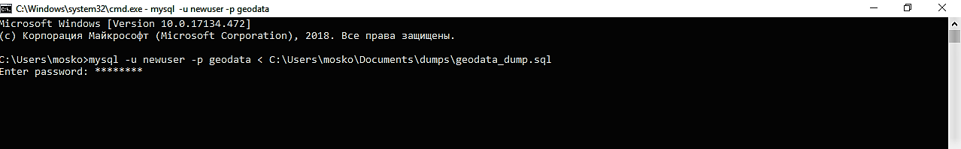

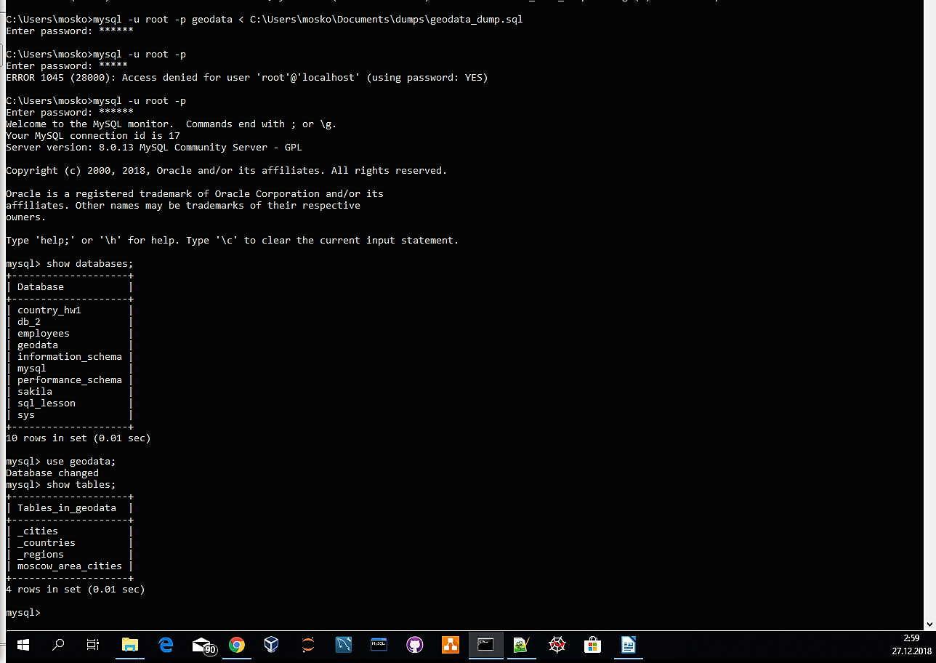Процесс восстановления завершен, убедимся что все на месте.